Сцепление

- Напишите назначение сцепления: ______________________________________________________________________________________________________________________________________________________________________________________________________________________________
- Какая сила используется в работе фрикционного сцепления?
_______________________________________________________

- Напишите устройство сцепления
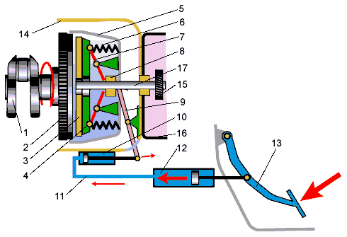
______________________________________________________________________________________________________________________________________________________________________________________________________________________________________________________________________________________________________________________________________________________________________________________________________________________________________________________________________________________________________________________________________________________________________________________________________________________________________________________________________________________________________________________________________________________________________________________________________________________________________________________________________________________________________________________________________________

- Напишите отличие однодискового сцепления от двухдискового
________________________________________________________________________________________________________________________________________________________________________________________________________________________________________________________________________________________________________

- Перечислите виды механизмов выключения сцепления________________________________________________________________________________________________________________________________________________________________________________________________________________________________________________________________________________________________

- Какие механизмы включает в себя механический привод сцепления?_______________________________________________________________________________________________________________________________________________________________________________________________________________________________________________________________________________________________

- Какие основные элементы гидропривода вы знаете? __________________________________________________________________________________________________________________________________________________________________________________________________________________________________________________________________________________________________________________________________________________________________________________

- Опишите работу гидравлического привода сцепления__________________________________________________________________________________________________________________________________________________________________________________________________________________________________________________________________________________________________________________________________________________________________________

- Для чего служит пневматический усилитель привода сцепления? Где его устанавливают? __________________________________________________________________________________________________________________________________________________________________________________________________________________________________________________________________________________________________________________________________________________________________________________

